УТВЕРЖДЕНА
распоряжением министерства
сельского хозяйства Иркутской области
от «24» января 2020 года № 13-мр
форма
Приложение 1
к постановлению администрации
Макаровского муниципального образования
от 07.04.2021 г. № 29
Паспорт общественно значимого проекта по благоустройству сельских территорий
Макаровское муниципальное образование Киренского район
(наименование населенного пункта Иркутской области)

- Общая характеристика общественного значимого проекта по благоустройству сельских территорий (далее – проект)

Направление реализации проекта | Создание и обустройство зон отдыха , спортивных и детских игровых площадок, площадок для занятия адаптивной физической культурой и адаптивным спортом для лиц с ограниченными возможностями здоровья
Наименование проекта, адрес или описание местоположения | «Создание и обустройство детской игровой площадки «Дворик детства» в с. Макарово по адресу Иркутская область, Киренский район, с. Макарово, ул. Полевая, 5 а.  Населенный пункт находится от г. Киренска на расстоянии примерно 45 км.
Проект соответствует нормам безопасности и требованиям законодательства Российской Федерации (да/нет) | да
Площадь, на которой реализуется проект, кв. м. | 840
Цель и задачи проекта | Цель проекта:  Организация досуга детей дошкольного, младшего и среднего школьного возраста.  Создание условий для личного роста ребенка, формирование активной жизненной позиции  Построить детскую площадку для детей и совместного семейного отдыха с родителями.  Задачи проекта:  Развитие и совершенствование физических и духовных качеств личности ребенка;  Создание детской игровой площадки  - Проведение различных конкурсов и подвижных игр.  - Пропаганда здорового образа жизни.  Развивать способность к созданию задуманного проекта.
Инициаторы проекта (наименование юридического лица (индивидуального предпринимателя); фамилия, имя, отчество (при наличии) гражданина) | ИП КФХ Потапова Марина Валентиновна, ИП «Бацаев А.М.», жители с. Макарово
Заявитель проекта (наименование органа местного самоуправления муниципального образования Иркутской области) | Администрация Макаровского муниципального образования – Администрация сельского поселения
Дата начала реализации проекта | 15.06.2022 г.
Дата окончания реализации проекта | 15.09.2022г.
Продолжительность реализации проекта (количество месяцев со сроком реализации до 31 декабря года, в котором запланировано предоставление субсидии) | 3 месяца
Общие расходы по проекту, тыс. рублей: | 1319,00
в том числе за счет средств:
субсидии (сумма средств федерального бюджета и бюджета субъекта Российской Федерации, которая не превышает 2 млн. рублей и не > 70% от общих расходов по проекту) | 651,00
местного бюджета (средства подтверждаются выпиской из сводной бюджетной росписи местного бюджета, подтверждающей наличие в местном бюджете бюджетных ассигнований на реализацию проекта в финансовом году, в котором запланировано предоставление субсидии, заверенной финансовым органом муниципального образования Иркутской области) | 130,00
обязательного вклада граждан, индивидуальных предпринимателей и юридических лиц – всего, тыс. рублей | 538,00
из них:  вклад граждан, тыс. рублей: | 81,00
денежными средствами | 0,0
трудовым участием | 81,00
предоставлением помещений | 0,0
техническими средствами | 0,0
иное (указать наименования вида расходов) | 0,0
вклад индивидуальных предпринимателей, тыс. рублей: | 457,00
денежными средствами | 0,0
трудовым участием | 0,0
предоставлением помещений | 0,0
техническими средствами | 457,00
иное (указать наименования вида расходов) | 0,0
вклад юридических лиц, тыс. рублей | 0,0
денежными средствами | 0,0
трудовым участием | 0,0
предоставлением помещений | 0,0
техническими средствами | 0,0
иное (указать наименования вида расходов) | 0,0
Трудовое участие:

№ | Описание работ | Трудовые затраты, количество человеко-часов* | Стоимость одного человека-часа, рублей** | Стоимость трудовых затрат, рублей
1 | Подготовка территории | 30 | 1400 | 42000
2 | Подвоз воды | 10 | 1000 | 10000
3 | Вывоз мусора, уборка территории | 20 | 1250 | 25000
4 | Озеленение территории | 10 | 400,0 | 4000
 | Всего: |  |  | 81000

Целевая группа:

Численность сельского населения, подтвердившего участие в реализации проекта, человек | 88
из них молодежи до 30 лет | 36
Группы населения, которые будут пользоваться результатами проекта (дети, учащиеся, студенты и др.) | Все группы населения
Количество человек, являющихся выгодоприобретателями, в том числе: | 862
прямо, человек | 462
косвенно, человек | 400

Инициаторы проекта

№ | Инициатор проекта  (ф.и.о. гражданина/наименование юридического лица, индивидуального предпринимателя) | Краткое описание вклада и роль в реализации проекта
 | ИП КФХ Потапова Марина Валентиновна, ИП «Бацаев А.М.», жители с. Макарово | Установка и размещение скамеек, урн, а также их доставка своими силами, в том числе озеленение - клумбы.  Данный проект очень значим для территории Макаровского муниципального образования.  Безвозмездная помощь трудовым участием, специальной техникой.  Доставка песка, гравия.
2. | Администрация Макаровского муниципального образования | Оформление и предоставление земельного участка. Контролирует всю деятельность по обустройству площадки и обеспечивает финансовое обеспечение из бюджета Макаровского муниципального образования в сумме 130,00 тыс. рублей. Организует приобретение скамеек, урн.

- Описание проекта

На территории Макаровского сельского поселения проживает 862 человек, из них 121 человек это дети от 0 до 11лет, дети дошкольного и младшего школьного возраста. Наш проект о правах и обязанностях, о здоровье, трудолюбии, культуре и современных ценностях родного края, об ответственном отношении к человеческой судьбе, об осознанном выборе с пониманием своих способностей и возможностей. Мы живём интересами своего села, осознаём значимость того труда, который вкладывают в землю наши родители. Проект помогает нам понять, что в школьном возрасте уже можно что-то изменить если не в мире, то в своём дворе, школе, селе.
В результате нашей работы получится удивительное место, где могут собираться и члены семей, и дети, и гости. И им просто некогда будет скучать! Недостаточная двигательная активность в школе, на улице, избыток различного рода информации, ухудшение экологического состояния, психоэмоциональные стрессы - все это приводит к нарушению полноценного развития ребенка.
Прогулки и активный отдых на свежем воздухе - это необходимый компонент здорового образа жизни. Поэтому стоит вопрос создать игровую детскую площадку на свежем воздухе, под солнышком, куда может прийти каждый ребенок и провести своё свободное время. Игровая площадка будет местный островок детского отдыха, веселья и смеха, туда будет доступно прийти каждому ребенку села. Детская игровая площадка будет расположена

на открытой местности, напротив домов, что позволит взрослым наблюдать за детьми.
Площадка позволит занять детей и оградить от опасных необдуманных поступков и ситуаций, угрожающих их здоровью.
Участие в реализации данного проекта позволит объединить усилия всех заинтересованных лиц. Чувство сопричастности к общему делу, направленному на улучшение собственной жизни, жизни других людей – является важным условием данного проекта. Это прекрасная возможность дать жителям почувствовать себя участником в преобразовании родного села.

Самое ценное и важное в нашей жизни – это дети и их здоровье.
- Календарный план реализации мероприятий проекта

Наименование мероприятий (указываются только те части, которые имеют непосредственное отношение к проекту) | Сроки реализации | Ответственный исполнитель
Подготовительные работы: (проектные, изыскательские и др.)
Размещение муниципального заказа, заключение контракта | с 15.06.2022г по 01.07.2022г | Контрактная служба администрации Макаровского МО (Михалёва Н.Н.)
Ремонтно-строительные работы:
Подготовка площадки, очистка территории.  - доставка гравия;  - доставка песка. | с 15.06.2022г по 01.07.2022г | Инициативная группа граждан Макаровского МО
Приобретение оборудования (расписать подробно)
Приобретение скамеек, урн, игрового оборудования.  Устройство:  -скамеек, урн;  -игрового оборудования. | с 10.07.2022г. по 15.09.2022 г | Подрядчик, согласно заключенного контракта, контроль – контрактная служба администрации Макаровского МО
Прочая деятельность
(указать наименование)
Озеленение территории | с 05.09.2022г по 15.09.2022г | Инициативная группа граждан Макаровского МО

Перечень оборудования площадки:

 | Эскиз | Наименование элемента | Цена за единицу | количество | Стоимость, руб.
1 | 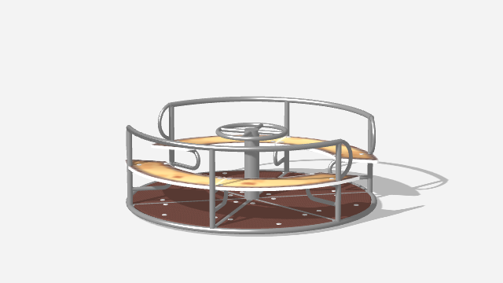 | Карусель с рулем | 50000 | 1 | 50000
33 2 | 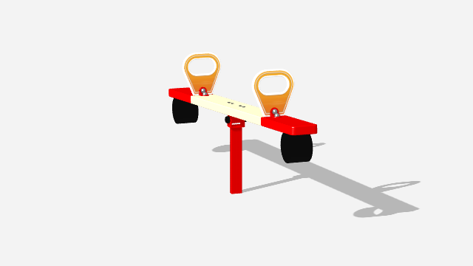 | Качалка балансир | 10000 | 1 | 10000
4 3 | 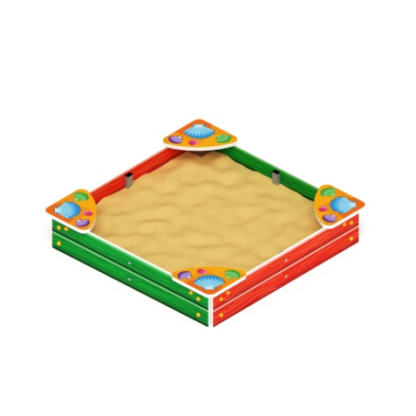 | Песочница | 6000 | 1 | 6000
4 | 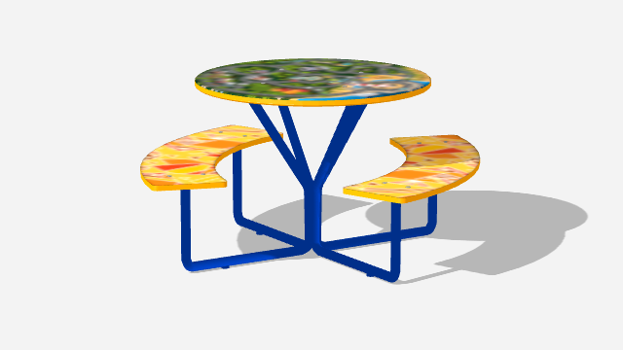 | Столик детский | 16500 | 1 | 16500
6 6 5 | 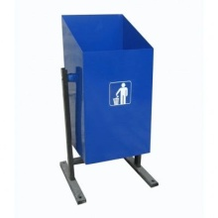 | Урна «Космос» | 2000 | 3 | 6000
6 |  | Скамья анаконда | 11250 | 2 | 22500
7 | 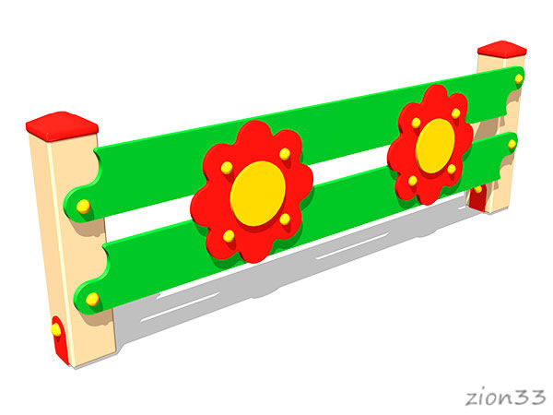 | Забор декоративный | 2500 | 120 п.м. | 300 000
88 | 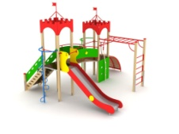 | Игровой комплекс | 1 |  | 240 000
 | Всего |  |  |  | 651 000

- Смета расходов по проекту
тыс. рублей*
Наименование расходов | Запрашиваемые средства (субсидия) | Местный бюджет | Внебюджетные источники,
 |  |  | вклад юридических лиц |  |  |  |  | вклад индивидуальных предпринимателей |  |  |  |  |  |  | вклад граждан
 |  |  | ДС | ТУ | ПП | ТС | И | ДС | ТУ | ПП | ТС |  | И |  | ДС |  | ТУ |  | ПП |  | ТС |  |  | И
Приобретение игрового оборудования:  1.Игровой комплекс;  2.Карусель с рулем;  3. Качалка балансир;  4. Песочница;  5.Столик детский  6. Скамья, урна | 351,00 | 0,0 | 0,0 | 0,0 | 0,0 | 0,0 | 0,0 | 0,0 | 0,0 | 0,0 | 0,0 |  | 0,0 |  | 0,0 |  | 0,0 |  | 0,0 |  | 0,0 |  |  | 0,0
Доставка оборудования с г.Иркутска до с. Макарово Киренского района | 0,0 | 130,0 | 0,0 | 0,0 | 0,0 | 0,0 | 0,0 | 0,0 | 0,0 | 0,0 | 0,0 |  | 0,0 |  | 0,0 |  | 0,0 |  | 0,0 |  | 0,0 |  |  | 0,0
Приобретение ограждения | 300,00 |  | 0,0 | 0,0 | 0,0 | 0,0 | 0,0 | 0,0 | 0,0 | 0,0 | 0,0 |  | 0,0 |  | 0,0 |  | 0,0 |  | 0,0 |  | 0,0 |  |  | 0,0
Работы, связанные с подготовкой площадки | 0,0 | 0,0 | 0,0 | 0,0 | 0,0 | 0,0 | 0,0 | 0,0 | 0,0 | 0,0 | 209,0 |  | 0,0 |  | 0,0 |  | 42,00 |  | 0,0 |  | 0,0 |  |  | 0,0
Доставка гравия и песка | 0,0 | 0,0 | 0,0 | 0,0 | 0,0 | 0,0 | 0,0 | 0,0 | 0,0 | 0,0 |  | 248,0 |  | 0,0 |  | 0,0 |  | 0,0 |  | 0,0 |  | 0,0 | 0,0
Вывоз мусора, уборка территории | 0,0 | 0,0 | 0,0 | 0,0 | 0,0 | 0,0 | 0,0 | 0,0 | 0,0 | 0,0 |  | 0,0 |  | 0,0 |  | 0,0 |  | 25,00 |  | 0,0 |  | 0,0 | 0,0
Подвоз воды | 0,0 | 0,0 | 0,0 | 0,0 | 0,0 | 0,0 | 0,0 | 0,0 | 0,0 | 0,0 |  | 0,0 |  | 0,0 |  | 0,0 |  | 10,00 |  | 0,0 |  | 0,0 | 0,0
Озеленение территории | 0,0 | 0,0 | 0,0 | 0,0 | 0,0 | 0,0 | 0,0 | 0,0 | 0,0 | 0,0 |  | 0,0 |  | 0,0 |  | 0,0 |  | 4,00 |  | 0,0 |  | 0,0 | 0,0
Всего: | 651,00 | 130,00 | 0,0 | 0,0 | 0,0 | 0,0 | 0,0 | 0,0 | 0,0 | 0,0 |  | 457,0 |  | 0,0 |  | 0,0 |  | 81,00 |  | 0,0 |  | 0,0 | 0,0
Общие расходы по проекту | 1319,00
где:
ДС – денежные средства
ТУ – трудовое участие
ПП- предоставление помещений
ТС- предоставление технических средств
И- иное
* - два знака после запятой
Глава муниципального
образования _______________ /_____________________
(М.П., подпись) (расшифровка подписи)
Лицо, подготовившее
проект: _________________ / ______________________
(должность) (контактный телефон)
_________________ / ______________________
(подпись) (расшифровка подписи)

В соответствии с пунктом 3 Положения о предоставлении и расходовании субсидий из областного бюджета местным бюджетам в целях софинансирования расходных обязательств муниципальных образований Иркутской области на реализацию общественно значимых проектов по благоустройству сельских территорий, утвержденным постановлением Правительства Иркутской области от 20 декабря 2019 года № 1112-пп.
При расчете общей стоимости проекта учитываются стоимостные показатели трудовых затрат, юридических лиц (индивидуальных предпринимателей), которые осуществляют установку, монтаж оборудования (подтверждается Выпиской из ЕГРЮЛ) * Соответствует одному часу фактической работы одного работника. **Рассчитывается исходя средней заработной платы по муниципальному району, в состав которого входит населенный пункт, в котором планируется реализация проекта по состоянию на 1 января года подачи заявки исходя из 21 рабочего дня в месяц и 8 часового рабочего дня

